**EXAMEN DE INTELIGENCIA ARTIFICIAL**

NOMBRE: Aris Josué Altamirano Guardado.

Link de repositorio:

**Ejercicio 2, capturas de pantalla:**

De A /D

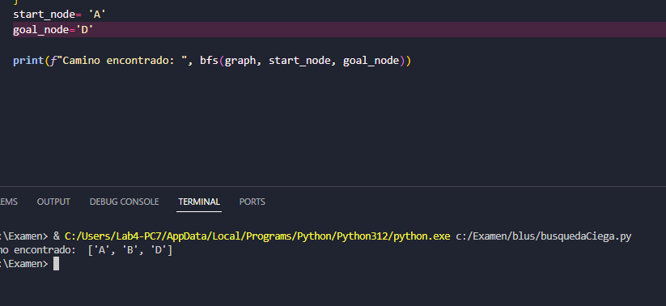

DE A/F

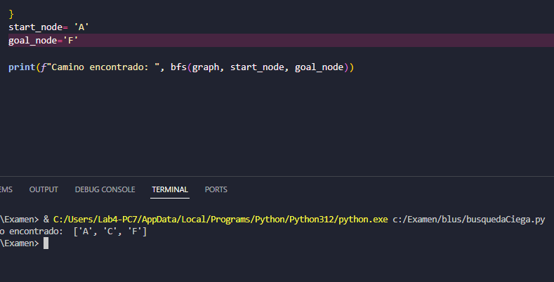

De A/C

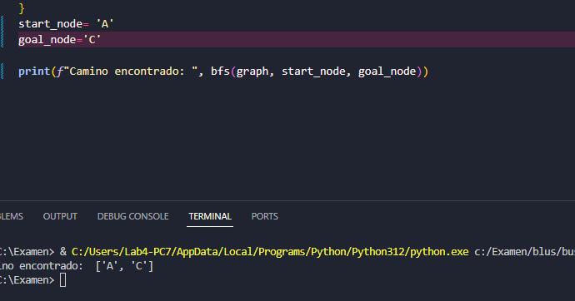

De D/F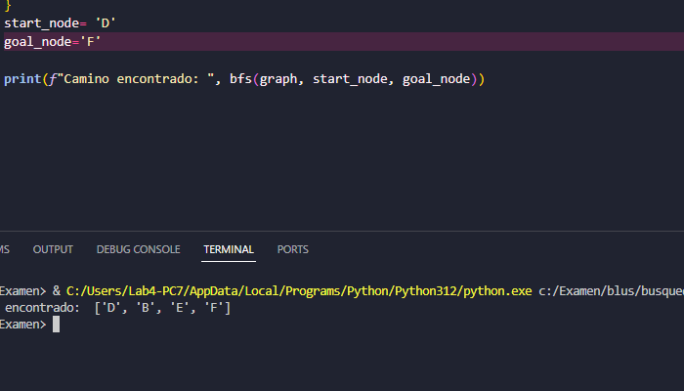

EJERCICIO 44

